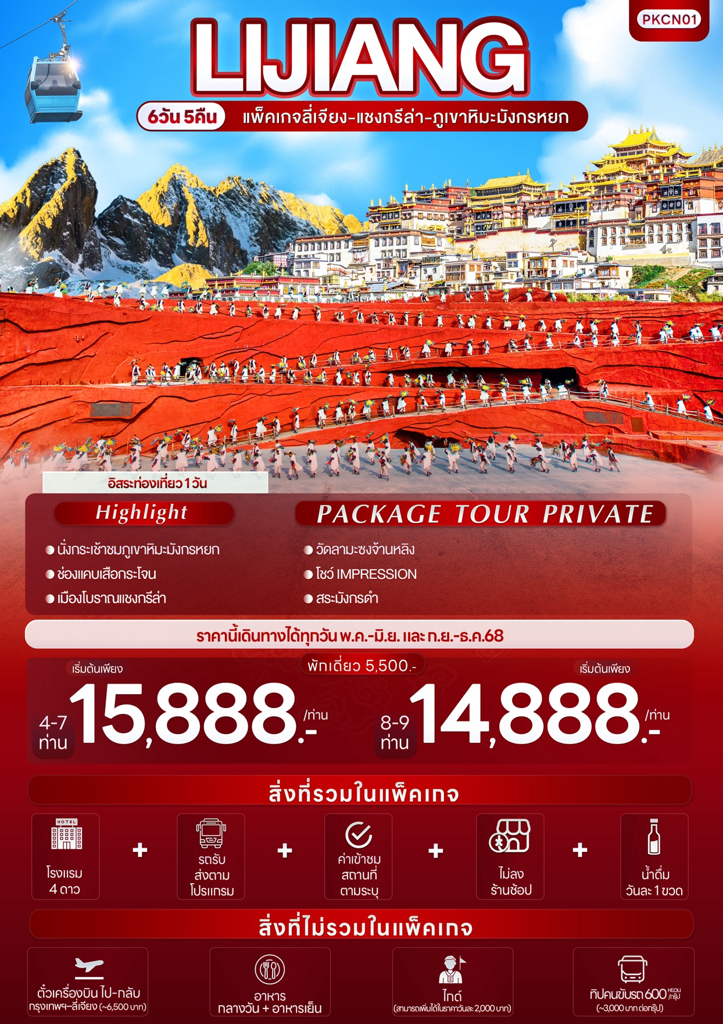



PKCN01 LIJIANG
แพ็คเกจ ลี่เจียง-แชงกรีล่า-ภูเขาหิมะมังกรหยก 6วัน 5คืน

Highlight นั่งกระเช้าใหญ่พิชิตภูเขาหิมะมังกรหยก
วัดลามะซงจ้านหลิง สระมังกรดำ ช่องแคบเสือกระโจน
หุบเขาพระจันทร์สีน้ำเงิน อุทยานน้ำหยก
เมืองโบราณแชงกรีล่า เมืองโบราณลี่เจียง

อิสระท่องเที่ยวหนึ่งวัน
พิเศษชมโชว์ สุดอลังการ IMPRESSION LIJIANG

วันที่ | โปรแกรมท่องเที่ยว | เช้า | เที่ยง | เย็น | โรงแรม
1 | ท่าอากาศยานลี่เจียง ซันยี่ สาธารณรัฐประชาชนจีน - เมืองลี่เจียง – เข้าสู่ที่พัก |  |  |  | J.P HYLLIS HOTEL  หรือระดับใกล้เคียงกัน
2 | เมืองลี่เจียง - เมืองแชงกรีล่า - ช่องแคบเสือกระโจน (ไม่รวมค่าบันไดเลื่อน) – เมืองโบราณแชงกรีล่า+วัดต้าฝอ |  |  |  | SILK CIRRUS HOTEL  หรือระดับใกล้เคียงกัน
3 | วัดลามะซงจ้านหลิง – นาพาไห่ – ลี่เจียง – สระมังกรดำ - เมืองโบราณลี่เจียง |  |  |  | J.P HYLLIS HOTEL  หรือระดับใกล้เคียงกัน
4 | ภูเขาหิมะมังกรหยก+นั่งกระเช้าใหญ่ - ชมโชว์ IMPRESSION LIJIANG - หุบเขาสีน้ำเงิน ไป๋สุ่ยเหอ (รวมค่ารถราง) – อุทยานน้ำหยก |  |  |  | J.P HYLLIS HOTEL  หรือระดับใกล้เคียงกัน
5 | อิสระท่องเที่ยวหนึ่งวันเต็ม! |  |  |  | J.P HYLLIS HOTEL  หรือระดับใกล้เคียงกัน
6 | Transfer to ท่าอากาศยานลี่เจียง ซันยี่ สาธารณรัฐประชาชนจีน

ที่นั่ง | ราคาผู้ใหญ่  (บาท) | ราคาเด็ก  (บาท) | พักเดี่ยว/เดินทางท่านเดียว เพิ่ม (บาท) | หมายเหตุ
4-7 ท่าน | 15,888 | ไม่มีราคาเด็ก | 5,500
8-9 ท่าน | 14,888 | ไม่มีราคาเด็ก | 5,500
ราคานี้เดินทางได้ทุกวันตั้งแต่ ช่วงเดือน พฤษภาคม – มิถุนายน 2568 และ ช่วงเดือน กันยายน – ธันวาคม 2568

วันที่หนึ่ง ท่าอากาศยานลี่เจียง ซันยี่ สาธารณรัฐประชาชนจีน - เมืองลี่เจียง – เข้าสู่ที่พัก

พร้อมกัน ที่จุดนัดพบ ณ ท่าอากาศยานลี่เจียง ซันยี่ สาธารณรัฐประชาชนจีน พร้อมป้ายต้อนรับที่สนามบิน (เวลาท้องถิ่นที่สาธารณะรัฐประชาชนจีนเร็วกว่าประเทศไทย 1 ชั่วโมง) รบกวนปรับเวลาของท่านเพื่อสะดวกในการนัดหมาย
นำท่านเดินทางสู่ เมืองลี่เจียง (Lijiang) เป็นเมืองที่สวยงามของลี่เจียงที่มีลักษณะเป็นเมืองโบราณสวยงามและมีประวัติศาสตร์ยาวนานกว่า 800 ปี ได้รับขึ้นให้เป็นมรดกโลกทางวัฒนธรรม จากองค์การยูเนสโก (UNESCO) เมื่อปี ค.ศ. 1977

นำท่านเข้าสู่ที่พักเพื่อพักผ่อนตามอัธยาศัย
ที่พัก : J.P HYLLIS HOTEL หรือระดับใกล้เคียงกัน
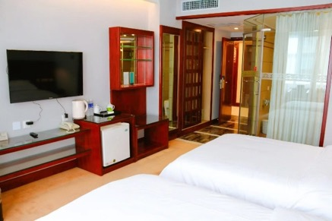
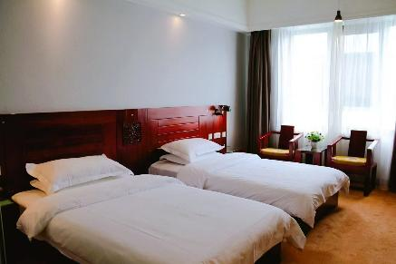
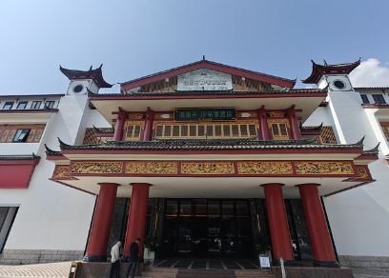
(ชื่อโรงแรมที่ท่านพัก ทางบริษัทจะทำการแจ้งพร้อมใบนัดหมาย 5-7 วัน ก่อนวันเดินทาง)
วันที่สอง เมืองลี่เจียง - เมืองแชงกรีล่า - ช่องแคบเสือกระโจน (ไม่รวมค่าบันไดเลื่อน) – เมืองโบราณแชงกรีล่า+วัดต้าฝอ อาหาร เช้า

เช้า รับประทานอาหารเช้า ณ โรงแรม (มื้อที่1)
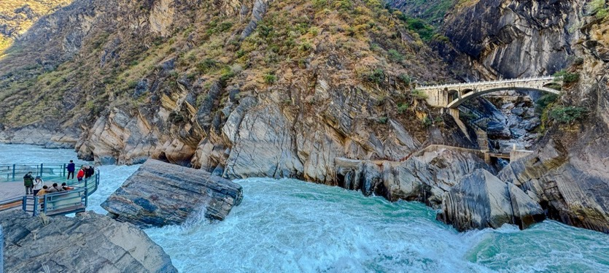
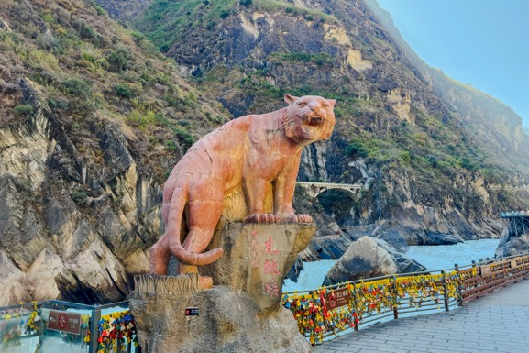
เดินทางสู่ เมืองจงเตี้ยน หรือ แชงกรีล่า (Shangri-La) จะมองเห็นภูเขาสูงมีหิมะปกคลุมเกือบตลอดทั้งปี เป็นเมืองที่อยู่ติดกับทิเบตสาธารณะรัฐประชาชนจีนเมืองจงเตี้ยนเป็นเมืองที่มีความสวยงามทางธรรมชาติและวัฒนธรรมของชาวทิเบต นำท่านชมช่องแคบเสือกระโจน(Tiger Leaping Gorge) (ค่าทัวร์ไม่รวมค่าบันไดเลื่อน) ตั้งอยู่ระหว่างทางแยกของเมืองลี่เจียงและเมืองจงเตี้ยน เป็นหุบเขาในช่วงที่แม่น้ำแยงซีไหลลงมาจากจินซาเจียง (แม่น้ำทรายทอง) น้ำบริเวณนี้ไหลเชี่ยวมาก ช่วงที่แคบที่สุดมีความกว้างเพียง 30 เมตร ตามตำนานเล่าว่า ในอดีตช่องแคบนี้มีเสือกระโดดข้ามไปยังฝั่งตรงข้ามได้ เนื่องจากกลางแม่น้ำบริเวณนี้มีหินที่เรียกว่า “หินเสือกระโดด” ซึ่งก้อนหินมีความสูงกว่า 13 เมตร จึงเป็นที่มาของชื่อ “ช่องแคบเสือกระโจน”
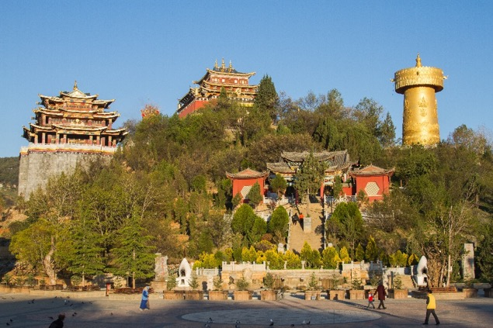
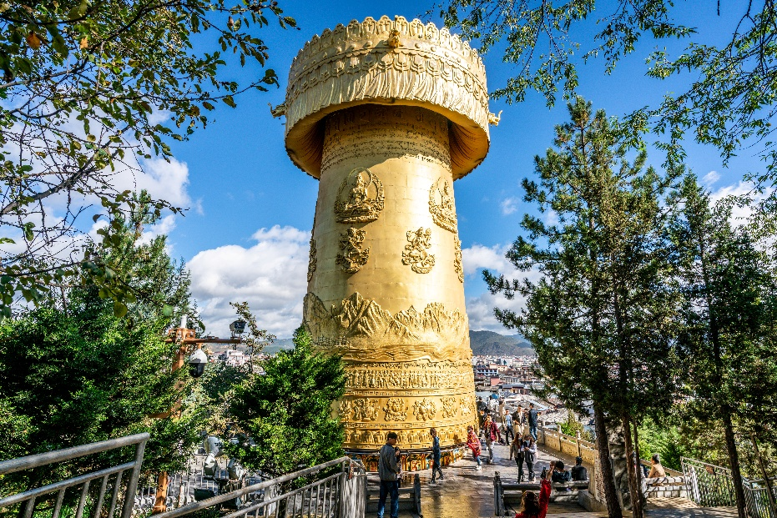
เดินเล่นชิลๆ เมืองโบราณแชงกรีล่า (Shangri La Ancient Town) อยู่ในเมืองแชงกรีล่าบ้านเรือนส่วนใหญ่จะเป็นบ้านไม้ในสไตล์ทิเบตที่สร้างขึ้นมาเพื่อต้องการสื่อให้นักท่องเที่ยว รู้ความเป็นมาและย้อนเวลาไปสู่อดีตแชงกรีล่า เมืองเก่าจงเตี้ยน ตั้งอยู่ติดกับยอดเขาเล็กๆ ปักหมุกพิกัดเด็ด วัดต้าฝอ (Dafo Temple) ในแชงกรีล่า หรืออีกชื่อคือ วัดกุยชาน (Guishan Temple) ที่ตั้งอยู่บนเนินเขาในเขตเมืองเก่า ภายในวัดประดิษฐานพระประธานองค์ใหญ่ และเป็นสถานที่ศักดิ์สิทธิ์ที่ผู้คนนิยมไปหมุนวนพร้อมกับสวดมนต์หรือขอพรเพื่อให้บทสวดและพรที่ขอดังกึกก้องไปถึงสรวงสวรรค์และเชื่อว่าพรจะสมหวังเป็นจริง
อิสระรับประทานอาหาร เที่ยงและเย็น ตามอัธยาศัย เพื่อไม่เป็นการรบกวนเวลาของท่าน
ที่พัก : SILK CIRRUS HOTEL หรือระดับใกล้เคียงกัน
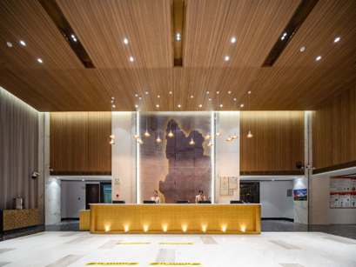
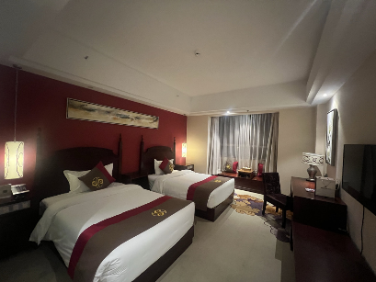
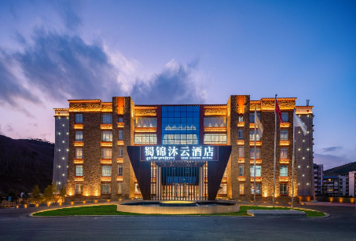
(ชื่อโรงแรมที่ท่านพัก ทางบริษัทจะทำการแจ้งพร้อมใบนัดหมาย 5-7 วัน ก่อนวันเดินทาง)
เช้า รับประทานอาหารเช้า ณ โรงแรม (มื้อที่2)
Highlight! ระฆังสู่สรวงสวรรค์ หากใครได้ไปหมุนถือว่ามีบุญ หากผู้ใดได้ยินเสียง ถือว่าระฆังจะนำโชคมาให้

วันที่สาม วัดลามะซงจ้านหลิง – นาพาไห่ – ลี่เจียง – สระมังกรดำ - เมืองโบราณลี่เจียง อาหาร เช้า

อลังการ วัดลามะซงจ้านหลิง (Songzanlin Temple) สร้างขึ้นในปี ค.ศ. 1679 เป็นวัดลามะที่มีอายุเก่าแก่กว่า 300 ปี มีพระลามะจำพรรษาอยู่กว่า 700 รูป สร้างขึ้นโดยดะไลลามะองค์ที่ 5 มีโบราณวัตถุมากมาย รวมทั้งรูปปั้นทองสัมฤทธิ์ที่มีชื่อเสียงมากที่สุด
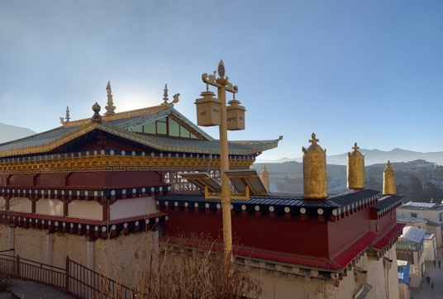
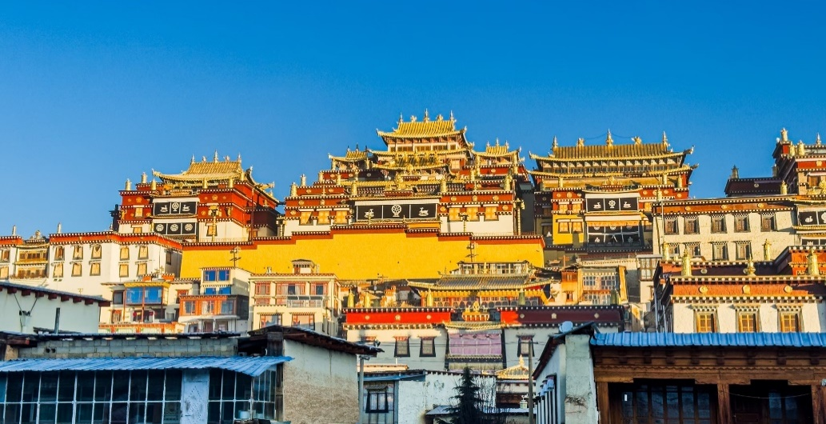
ความสวยงามของธรรมชาติ ทะเลสาบนาพาไห่ (Napahai Lake) ตั้งอยู่ภายในเขตอนุรักษ์ธรรมชาติ เมืองแชงกรีลา มีความสูงจากระดับน้ำทะเล 3,266 เมตร ด้วยการปกป้องและดูแลเป็นอย่างดีของชาวท้องถิ่น ทำให้มีธรรมชาติที่สวยงาม พื้นน้ำ ทุ่งหญ้า ภูเขา และท้องฟ้า ทุกอย่างเข้ากันได้อย่างลงตัว มองแล้วสบายใจ และจะได้สัมผัสกับกลิ่นอายของความเป็นทิเบต ตลอดทางจะมีชาวบ้านอาศัยอยู่เป็นช่วงๆ มีสัตว์ วัว ม้า หรือจามรี จะมีให้เห็นตลอดระหว่างทาง
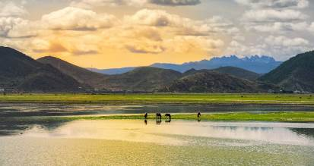
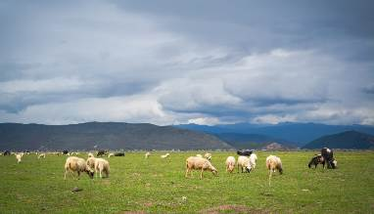

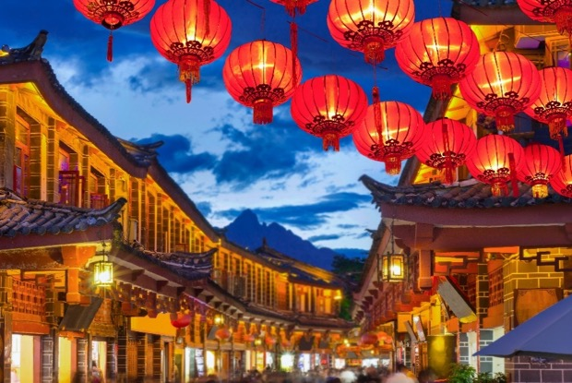
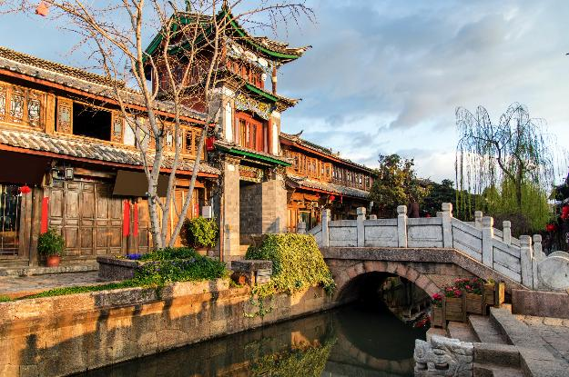
เดินทางกลับเมืองลี่เจียง(Lijiang) มีชื่อเสียงโด่งดังจากทิวทัศน์ที่สวยงาม ผู้คนเป็นมิตร และวัดวาอารามมากมาย เที่ยวชมสระมังกรดำ (Heillongtan, Black Dragon Pool) หรือเฮยหลงถัน อยู่ในสวนสาธารณะขนาดใหญ่ เรียกกันว่า ยูเนสโกยกให้เป็นมรดกโลกอีกด้วย จุดเด่นของที่นี่คือความใสของน้ำที่ใสราวกับมรกต ศิลปวัฒนธรรม สถาปัตยกรรมต่างๆ ที่ผสมผสานวัฒนธรรมของชาวฮั่น ทิเบต
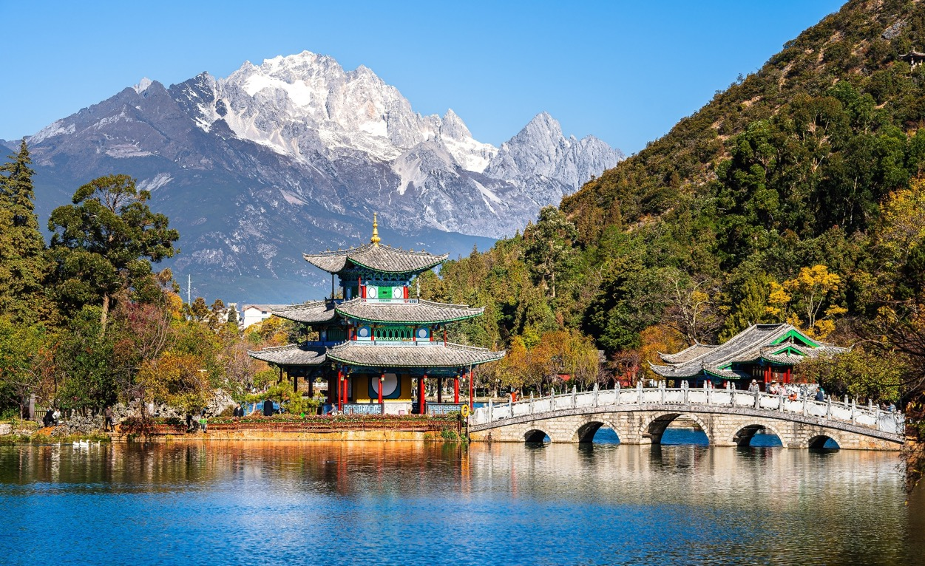
เดินเล่นปล่อยใจชิลๆ เมืองโบราณลี่เจียง (Lijiang Old Town) เมืองเก่ากว่า 800 ปี ลำธารที่ไหลผ่านเกือบทุกหลังคาเรือน สะพานโค้งหินเก่าแก่ ได้รับการขนานนามว่า"เวนิสแห่ง ตะวันออก" และเป็นเมืองมรดกโลกอีกด้วย

อิสระรับประทานอาหาร เที่ยงและเย็น ตามอัธยาศัย เพื่อไม่เป็นการรบกวนเวลาของท่าน
ที่พัก : J.P HYLLIS HOTEL หรือระดับใกล้เคียงกัน
(ชื่อโรงแรมที่ท่านพัก ทางบริษัทจะทำการแจ้งพร้อมใบนัดหมาย 5-7 วัน ก่อนวันเดินทาง)

เช้า รับประทานอาหารเช้า ณ โรงแรม (มื้อที่3) หรือบริการอาหารแบบกล่อง SET BOX กรณีที่ห้องอาหารโรงแรมเปิดช้า
วันที่สี่ ภูเขาหิมะมังกรหยก+นั่งกระเช้าใหญ่ - ชมโชว์ IMPRESSION LIJIANG - หุบเขาสีน้ำเงิน ไป๋สุ่ยเหอ (รวมค่า
รถราง) – อุทยานน้ำหยก อาหาร เช้า

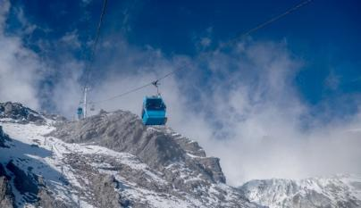
ความสวยงามขนได้รับให้เป็นสมบัติของชาติ ภูเขาหิมะมังกรหยก(Jade dragon snow Mountain) ตั้งอยู่ทางตะวันตกเฉียงเหนือของเมืองเก่าลี่เจียง เป็นภูเขาสูงที่ตั้งตระหง่าน ซึ่งมีหิมะปกคลุมอยู่ตลอดทั้งปี จากนั้นนำท่านนั่งกระเช้าไฟฟ้า(กระเช้าใหญ่) ขึ้นสู่บริเวณจุดชมวิว บนเขาหิมะมังกรหยก ให้ท่านได้สัมผัสความหนาวเย็นและยิ่งใหญ่ของภูเขาแห่งนี้
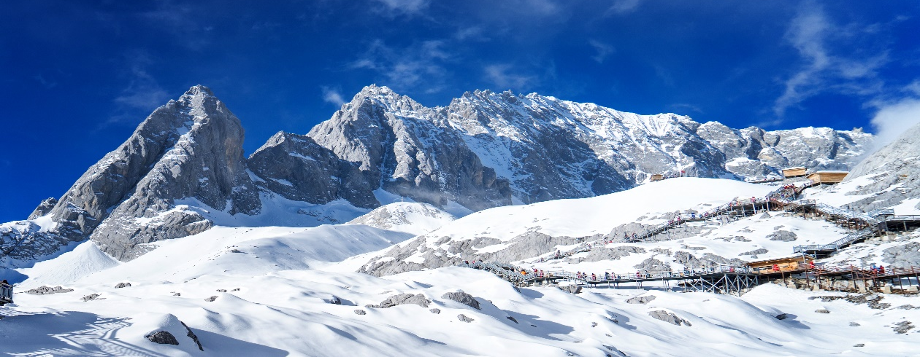
*กรณีกระเช้าใหญ่ปิดหรือจำกัดการขึ้นกระเช้า/วัน รวมถึงเหตุขัดข้องอื่นๆที่ไม่มีการแจ้งล่วงหน้า ทางบริษัทขอสงวนสิทธิ์ปรับเปลี่ยนมาขึ้นกระเช้าเล็กแทน โดยไม่แจ้งให้ท่านทราบล่วงหน้า
*กรณีที่กระเช้าใหญ่ – กระเช้าเล็กปิด เนื่องจากอากาศไม่เอื้ออำนวย รัฐบาลสั่งปิดหรือเหตุผลขัดข้องในกรณีอื่นๆ ที่ทำให้ไม่สามารถขึ้นกระเช้าใหญ่ - กระเช้าเล็กได้ ทั้งนี้ทางบริษัทฯ จะขอชดเชยเปลี่ยนสถานที่ท่องเที่ยวที่เหมาะสมแทนและคำนึงถึงความปลอดภัยของลูกค้าเป็นหลัก โดยไม่แจ้งให้ท่านทราบล่วงหน้าและไม่คืนเงินทุกกรณี
Highlight! โชว์ IMPRESSION LIJIANG ได้รับการยกย่องว่าเป็นหนึ่งในรายการโชว์ที่ดีที่สุดในจีน

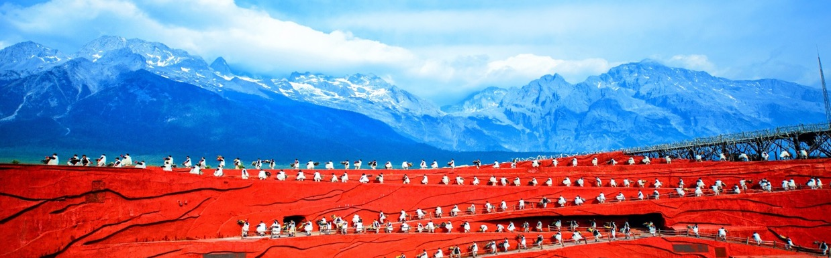
ความอลังการที่มาแล้วต้องได้ดูโชว์ IMPRESSION LIJIANG ผู้กำกับชื่อก้องโลก จาง อวี้โหมวได้เนรมิตให้ภูเขาหิมะมังกรหยกเป็นฉากหลังและบริเวณทุ่งหญ้าเป็นเวทีการแสดง ใช้นักแสดงกว่า 600 ชีวิต การแสดงใช้แสง สี เสียง และเทคนิคพิเศษมากมายเพื่อสร้างประสบการณ์ที่น่าประทับใจแก่ผู้ชม

หมายเหตุ: กรณีที่ไม่สามารถดูโชว์ได้ เนื่องจากสภาพอากาศไม่เอื้ออำนวย ภัยพิบัติทางธรรมชาติ และรัฐบาล ประกาศสั่งปิด หรือเกิดเหตุขัดข้องใดๆ จนไม่สามารถดูโชว์ได้ ทางบริษัทขอเปลี่ยนเป็น ดูโชว์ลี่สุ่ยจินซาแทน โดยไม่แจ้งให้ท่านทราบทุกกรณี
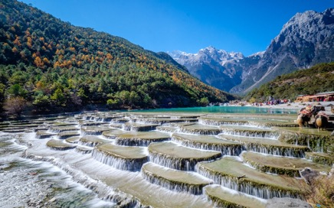
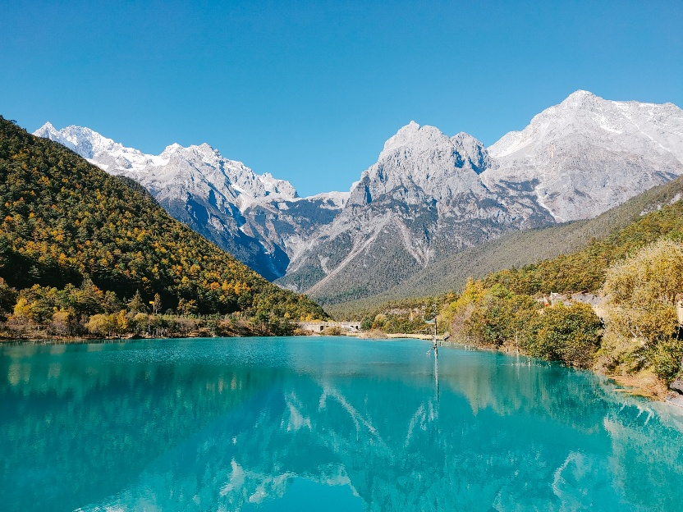
ชวนทุกท่านถ่ายภาพวิวหลักล้านกันที่หุบเขาพระจันทร์สีน้ำเงิน(The Valley of Blue Moon) (ค่าทัวร์รวมค่ารถรางทั้งไป-กลับ) ชมความงดงามผืนน้ำสีเทอร์ควอยซ์ของ ทะเลสาบไป๋สุ่ยเหอ ทะเลสาบที่อยู่อีกด้านหนึ่งของภูเขาหิมะมังกรหยก น้ำในทะเลสาบแห่งนี้ไหลลงมาจากการละลายของหิมะบนภูเขาหิมะมังกรหยก สามารถเดิมชมความสวยของทะเลสาบได้ตลอดระยะทาง
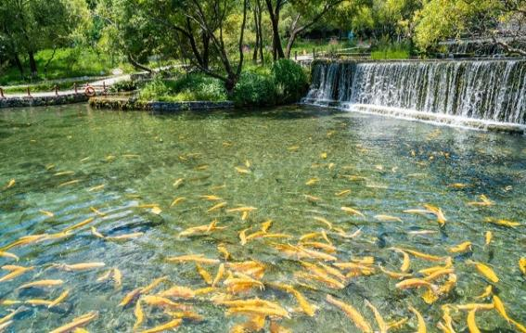
ความสวยงามสมเป็นแหล่งท่องเที่ยวระดับ AAAA อุทยานน้ำหยก (Jade Water Village) แห่งนี้ได้รับการตั้งชื่อตามน้ำตกหยก เป็นส่วนหนึ่งของแม่น้ำยางซี และเป็นหนึ่งในน้ำตกที่ใหญ่ที่สุดในจีน มีทั้งหมด 3 ชั้น ชั้นแรกเรียกว่า ”มังกรปรากฎตัว”(Appearing Dragon) ชั้นที่สองเรียกว่า ”มังกรเล่นน้ำ”(Playing Dragon) และชั้นสุดท้ายเรียกว่า ”มังกรโบยบิน”(Farewell Dragon)
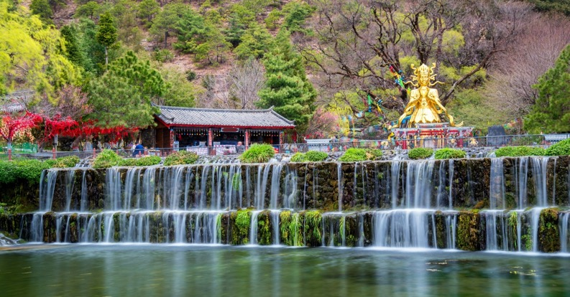
อิสระรับประทานอาหาร เที่ยงและเย็น ตามอัธยาศัย เพื่อไม่เป็นการรบกวนเวลาของท่าน
ที่พัก : J.P HYLLIS HOTEL หรือระดับใกล้เคียงกัน
(ชื่อโรงแรมที่ท่านพัก ทางบริษัทจะทำการแจ้งพร้อมใบนัดหมาย 5-7 วัน ก่อนวันเดินทาง
วันที่ห้า อิสระท่องเที่ยวหนึ่งวันเต็ม! อาหาร เช้า

เช้า รับประทานอาหารเช้า ณ โรงแรม (มื้อที่4)
- อิสระท่องเที่ยวตามอัธยาศัยไม่มีรถ อาหาร
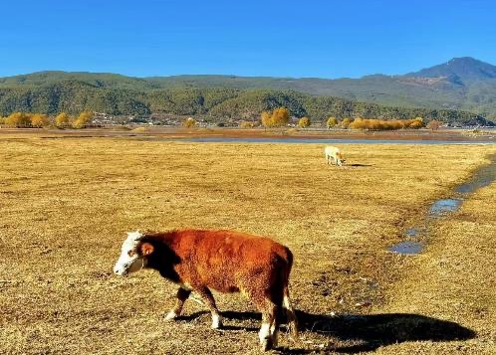
- ทุกท่านสามารถท่องเที่ยวและช้อปปิ้ง ได้ตามอัธยาศัย

สถานที่ท่องเที่ยวแนะนำ
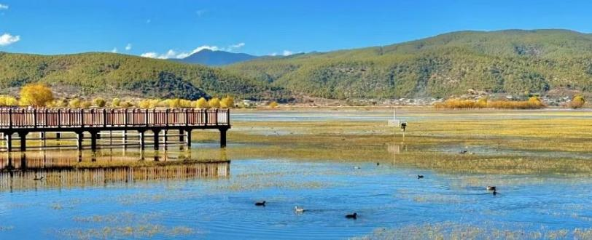
- สวรรค์แห่งธรรมชาติ ทะเลสาบลาขิไห่ ทะเลสาบลาซื่อไห่ หรือ ทะเลสาบหลานซี(Lashihai) ด้วยทัศนียภาพที่สวยงามของธรรมชาติอันบริสุทธิ์ ทะเลสาบแห่งนี้จึงเป็นเหมือนสวรรค์สำหรับนักท่องเที่ยวที่ต้องการพักผ่อนหย่อนใจและสัมผัสกับความงามของธรรมชาติ

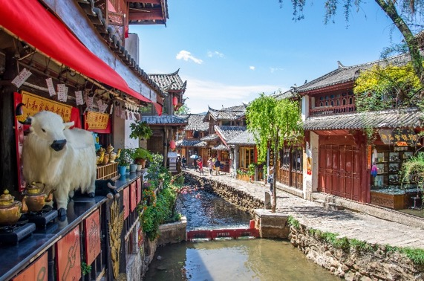
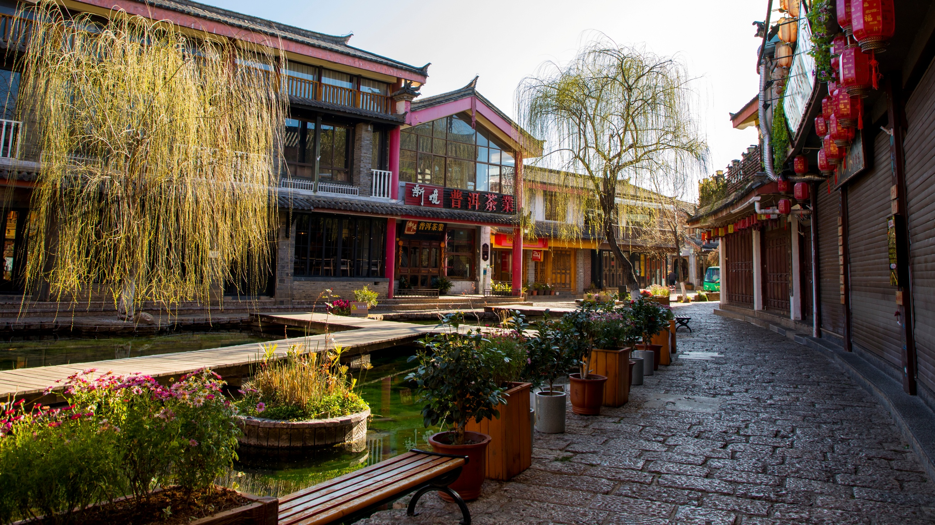
- สัมผัสเสน่ห์ของหมู่บ้านโบราณที่ลี่เจียง เมืองโบราณซู่เหอ (Shuhe Ancient Town) สัมผัสความงดงามของวิถีชีวิต ธรรมชาติรายล้อมไปด้วยขุนเขาและลำธาร รวมไปถึงสถาปัตยกรรมแบบดั้งเดิมของชาวนาซี

- ช้อปปิ้ง Xianghe Business Plaza ศูนย์การค้ายอดนิยมที่รวมรวบสินค้า แบรนด์เนมระดับท้องถิ่นและแบรนด์ชื่อดังไว้มากมายทั้งเสื้อผ้า รองเท้า กระเป๋าแฟชั่นต่างๆ ร้านอาหาร คาเฟ่ร้านกาแฟมากมายคอยให้บริการ
อิสระรับประทานอาหาร เที่ยงและเย็น ตามอัธยาศัย เพื่อไม่เป็นการรบกวนเวลาของท่าน
ที่พัก : J.P HYLLIS HOTEL หรือระดับใกล้เคียงกัน
(ชื่อโรงแรมที่ท่านพัก ทางบริษัทจะทำการแจ้งพร้อมใบนัดหมาย 5-7 วัน ก่อนวันเดินทาง)

เช้า รับประทานอาหารเช้า ณ โรงแรม (มื้อที่5)
วันที่หก Transfer to ท่าอากาศยานลี่เจียง ซันยี่ สาธารณรัฐประชาชนจีน อาหาร เช้า

สมควรแก่เวลา นำทุกท่านเดินทางสู่ ท่าอากาศยานลี่เจียง ซันยี่ สาธารณรัฐประชาชนจีน
*******************************************

หมายเหตุ* โปรแกรมอาจมีการสลับวันหรือเปลี่ยนแปลงไปตามความเหมาะสมโดยไม่แจ้งให้ทราบล่วงหน้า
ขึ้นอยู่กับตามสถานการณ์ท้องถิ่น สถานที่ท่องเที่ยว เทศกาล หรือ สภาพอากาศท้องถิ่น ณ เวลานั้น
ทั้งนี้การเปลี่ยนทางบริษัทจะคำนึงถึงประโยชน์และความปลอดภัยของทุกท่านเป็นหลักสำคัญ

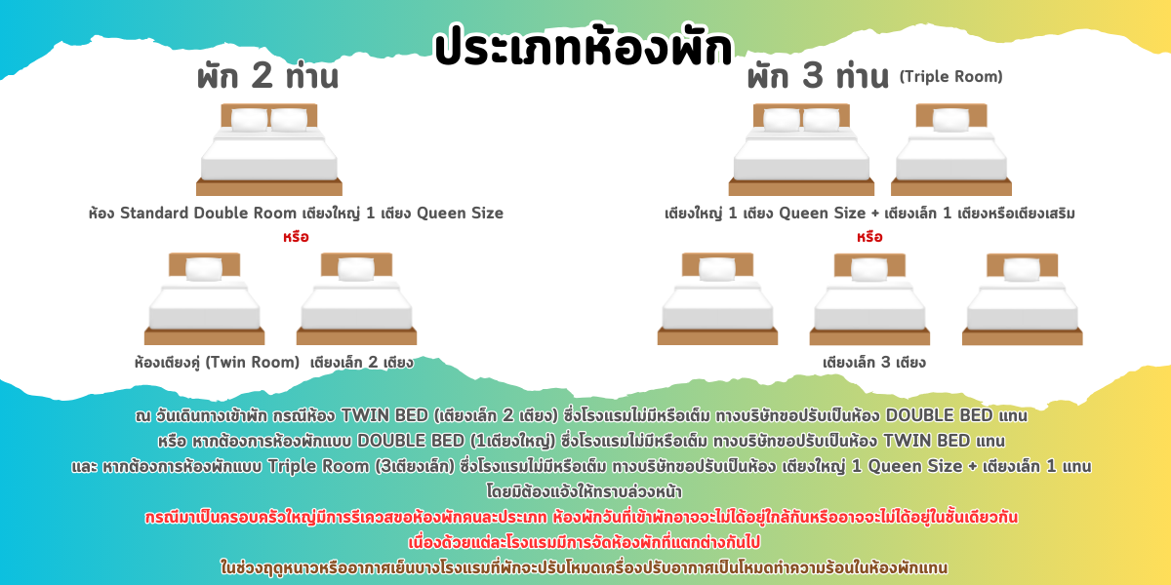

การเที่ยวชมบริเวณเขตพื้นที่ราบสูง ซึ่งมีอากาศเบาบางมีความกดอากาศต่ำ มีผลทำให้ร่างกายรับออกซิเจนได้น้อยกว่าปกติ อาจส่งผลให้เกิดอาการแพ้พื้นที่สูงได้ ข้อเสนอแนะ อาการนี้สามารถเกิดขึ้นได้กับทุกเพศทุกวัย ควรซื้อประกันสุขภาพที่คุ้มครองเพียงพอสำหรับค่ารักษาพยาบาลและค่าใช้จ่ายอื่นๆ ที่เกี่ยวข้อง หรืออาจพบแพทย์เพื่อประเมินความพร้อมก่อนเดินทาง หากไม่ได้ระมัดระวังเรื่องสุขภาพ หลายกรณีมีอันตรายถึงชีวิต

**ประกันการเดินทางของบริษัท จัดทำให้เป็นประกันอุบัติเหตุในการเดินทางเท่านั้น ไม่รวมประกันสุขภาพและโรคประจำตัว หากผู้เดินทางต้องการซื้อประกันสุขภาพเพิ่ม กรุณาสอบถามเจ้าหน้าที่ หรือ หัวหน้าทัวร์ก่อนการเดินทาง

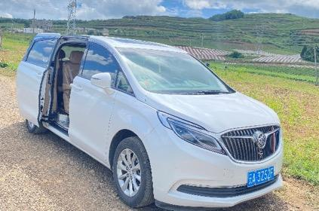
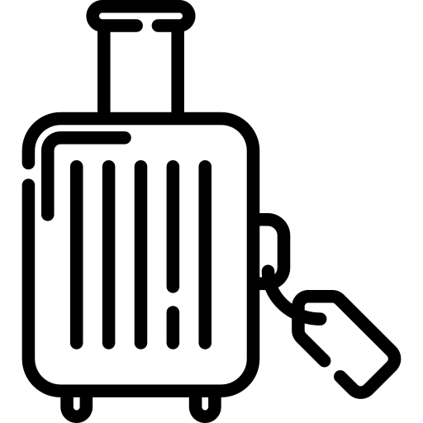
กรณีที่จำนวนผู้เดินทาง 4 ท่าน
ใช้บริการรถ 7 ที่นั่ง
สัมภาระท่านละ 1 ใบ ไม่เกิน 24 นิ้ว

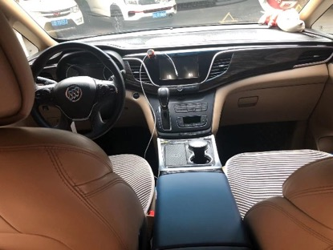
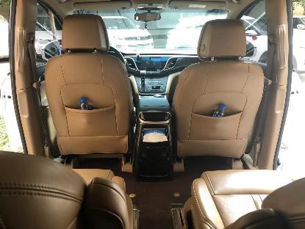
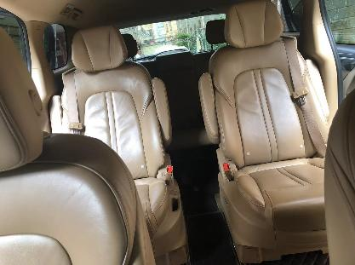

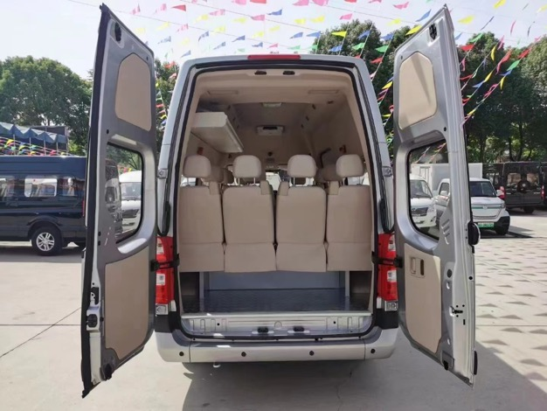
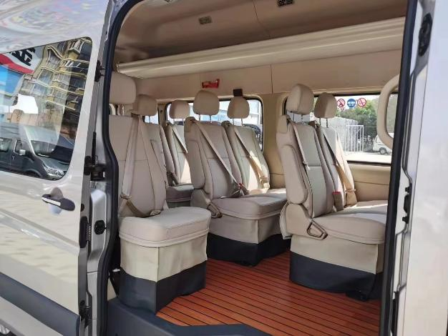
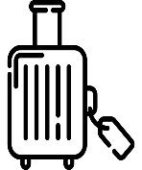
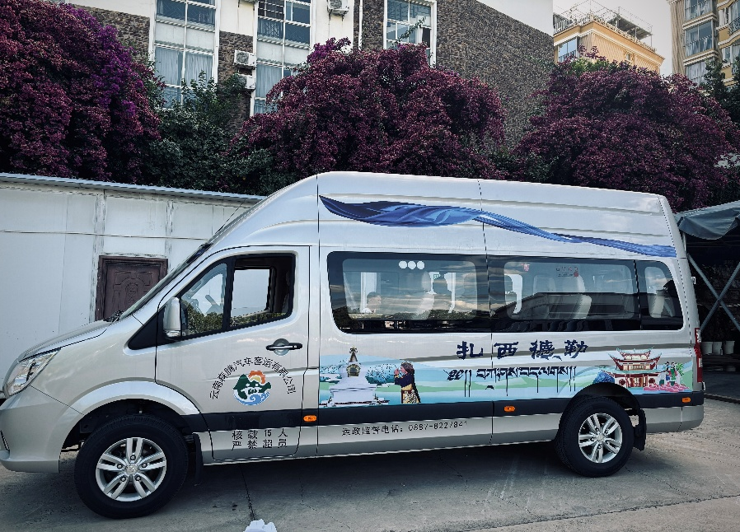
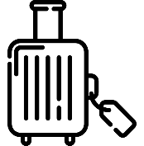
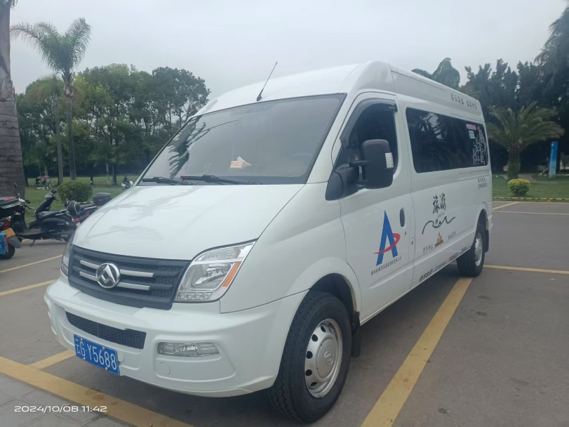
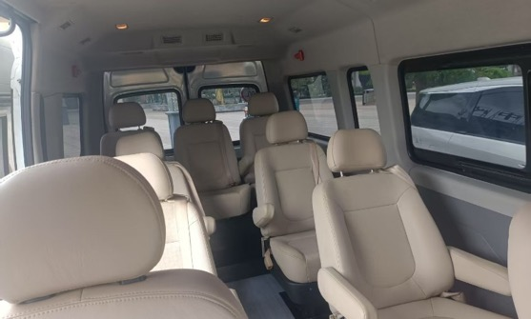
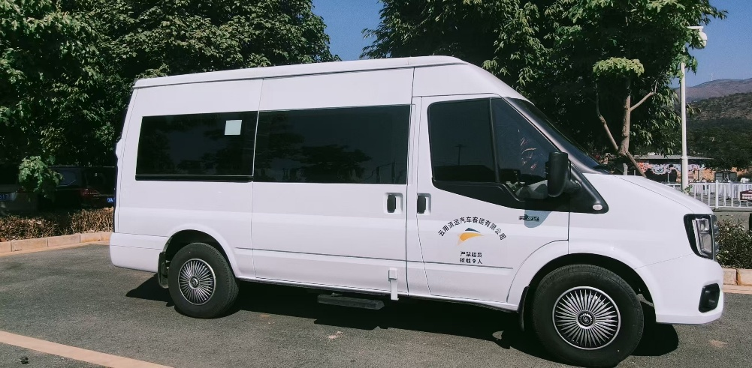
กรณีที่จำนวนผู้เดินทาง 7-8 ท่าน
ใช้รถ 15 ที่นั่ง
สัมภาระท่านละ 1 ใบ ไม่เกิน 24 นิ้ว
กรณีที่จำนวนผู้เดินทาง 5-6 ท่าน
ใช้บริการรถ 9 ที่นั่ง
สัมภาระท่านละ 1 ใบ ไม่เกิน 24 นิ้ว

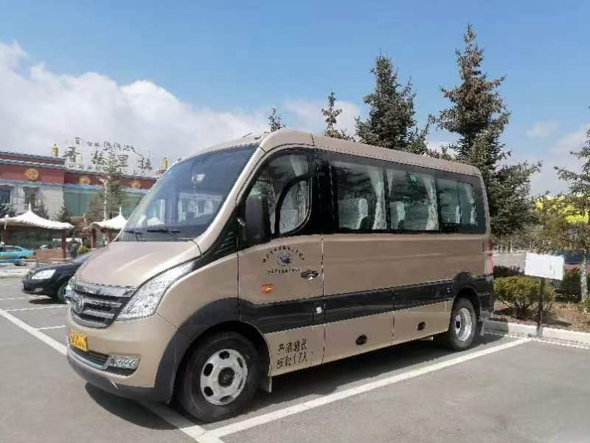
กรณีที่จำนวนผู้เดินทาง 9-10 ท่าน
ใช้บริการรถ 17 ที่นั่ง
สัมภาระท่านละ 1 ใบ ไม่เกิน 24 นิ้ว

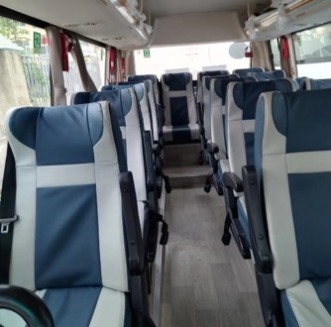
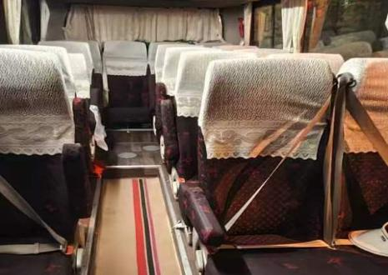
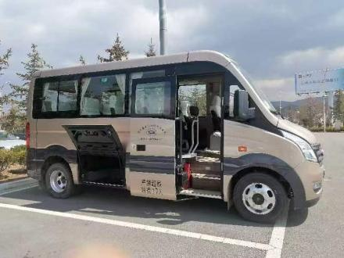
- เงื่อนไขและข้อกำหนดการให้บริการของแพ็คเกจทัวร์
- กรุณาทำการจองแพ็คเกจทัวร์ล่วงหน้า 7-10 วัน ก่อนการเดินทาง และ ชำระค่าบริการแพ็คเกจทัวร์เต็มจำนวน
- กรุณาส่งสำเนาหน้าพาสปอร์ต พร้อมเอกสารการชำระค่าบริการแพ็คเกจทัวร์
- ราคาแพ็คเกจทัวร์นี้สำหรับการซื้อเพื่อเดินทางระหว่างเดือน พฤษภาคม-มิถุนายน 2568 และเดินทางระหว่างเดือน กันยายน-ธันวาคม 2568 หรือช่วงเวลาตามที่บริษัทฯ ระบุไว้ในตารางราคา
- ราคาแพ็คเกจทัวร์ไม่สามารถใช้ได้ในช่วงของเทศกาลงานแฟร์ งานจัดแสดงสินค้า หรือวาระพิเศษต่างๆ ในประเทศนั้นๆ รวมไปถึงโรงแรมที่พัก โปรดตรวจสอบเพื่อความแน่นอนอีกครั้งก่อนการตัดสินใจสั่งซื้อ
**สำคัญ** สำเนาหน้าพาสปอร์ตผู้เดินทาง (จะต้องมีอายุเหลือมากกว่า 6 เดือนก่อนหมดอายุนับจากวันเดินทางไป-กลับและจำนวนหน้าหนังสือเดินทางต้องเหลือว่างสำหรับติดวีซ่าไม่ต่ำกว่า 3 หน้า)
**กรุณาตรวจสอบก่อนส่งให้บริษัทมิฉะนั้นทางบริษัทจะไม่รับผิดชอบกรณีพาสปอร์ตหมดอายุ

- อัตราค่าบริการนี้ รวม
- ค่าบริการรถรับ – ส่ง(สาธารณรัฐประชาชนจีน) ระหว่างสนามบิน สถานที่ท่องเที่ยวและโรงแรมที่พัก ตามระบุในโปรแกรม
- ค่าอาหารตามที่ระบุไว้ในรายการ
- พัก โรงแรมระดับ 4 ดาว (แบบจีน)
ค่าที่พักห้องละ 2-3 ท่าน ตามโรงแรมที่ระบุไว้ในรายการหรือ ระดับใกล้เคียงกัน
กรณีพัก 3 ท่านถ้าวันที่เข้าพักห้องโรงแรม ไม่มีห้องTRP( 3 ท่าน) จำเป็นต้องแยกพัก 2 ห้อง(มีค่าใช้จ่ายพักเดี่ยวเพิ่ม) กรณีห้อง TWIN BED (เตียงเดี่ยว 2 เตียง) ซึ่งโรงแรมไม่มีหรือเต็ม ทางบริษัทขอปรับเป็นห้อง DOUBLE BED แทนโดยมิต้องแจ้งให้ทราบล่วงหน้า หรือ หากต้องการห้องพักแบบ DOUBLE BED ( 1 เตียงใหญ่) ซึ่งโรงแรมไม่มีหรือเต็ม ทางบริษัทขอปรับเป็นห้อง TWIN BED แทนโดยมิต้องแจ้งให้ทราบล่วงหน้า กรณีห้องพักในเมืองที่ระบุไว้ในโปรแกรมมีเทศกาลวันหยุด มีงานแฟร์ต่างๆ บริษัทขอจัดที่พักในเมืองใกล้เคียงแทน
- ค่าเข้าชมสถานที่ท่องเที่ยว ตามระบุในโปรแกรม
- ทัวร์ไม่ลงร้าน
- ฟรี น้ำเปล่าวันละ 1 ขวด/ท่าน

- อัตราค่าบริการนี้ ไม่รวม
- ตั๋วเครื่องบินไป-กลับ (สายการบิน Ruili Airlines (DR) กรุงเทพฯ-ลี่เจียง -กรุงเทพฯ ราคาโดยประมาณ 6,500 บาท/ท่าน น้ำหนักสัมภาระโหลดใต้ท้องเครื่อง 20 Kg. / CARRY ON 5 Kg. โปรดติดต่อกับเจ้าหน้าที่อีกครั้งก่อนการสั่งซื้อ) และค่าภาษีน้ำมันที่สายการบินเรียกเก็บเพิ่มภายหลังจากทางบริษัทฯ ได้ออกตั๋วเครื่องบิน และได้ทำการขายโปรแกรมไปแล้ว
- ราคาแพ็คเกจทัวร์ไม่รวมค่าหนังสือเดินทางและค่าธรรมเนียมวีซ่า
- ราคาแพ็คเกจทัวร์ไม่รวมค่าทิปพนักงาน และค่าใช้จ่ายส่วนตัว นอกเหนือจากที่ระบุไว้ในโปรแกรม
- ราคาแพ็คเกจทัวร์ไม่รวมอาหารกลางวันและเย็น
- มัคคุเทศก์ท้องถิ่น สื่อสารภาษาไทย หรือ ภาษาอังกฤษ (สามารถเพิ่มได้ราคา วันละ 2,000 บาท โปรดติดต่อกับเจ้าหน้าที่อีกครั้งก่อนการสั่งซื้อ)
- ค่าทิปคนขับรถ 600 หยวน/กรุ๊ป (หรือ 3,000 บาท/กรุ๊ป)
- ภาษีมูลค่าเพิ่ม 7% และภาษีหัก ณ ที่จ่าย 3% (ค่าบริการเท่านั้น)

- เงื่อนไขการยกเลิก
- สามารถเลื่อนการเดินทางได้ 1 ครั้ง โดยแจ้งล่วงหน้าไม่น้อยกว่า 7-10 วันก่อนการเดินทาง
- กรณีการยกเลิกการเดินทาง ไม่สามารถคืนเงินได้ทุกกรณี

